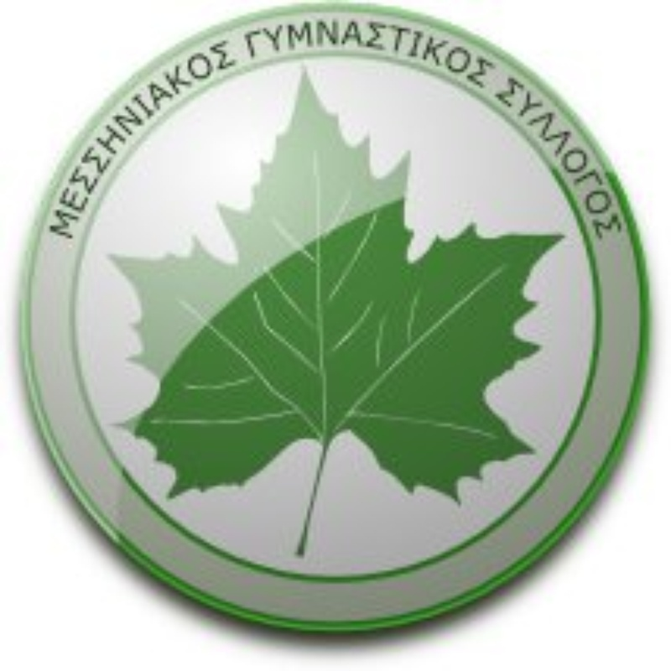

ΜΕΣΣΗΝΙΑΚΟΣ ΓΥΜΝΑΣΤΙΚΟΣ ΣΥΛΛΟΓΟΣ

Δ/νση: Μαυρομιχάλη 93 Καλαμάτα
Τηλ: 2721024605 Καλαμάτα 28/ 2 /2024
Αριθμ. Πρωτ. …12……….
e-mail: messiniakosgs1888@gmail.com

ΠΡΟΚΗΡΥΞΗ ΔΙΕΘΝΟΥΣ MEETING ΣΤΙΒΟΥ
«ΠΑΠΑΦΛΕΣΣΕΙΑ 2024»
WORLD ATHLETICS CONTINTENTAL TOUR CHALLENGER

Ο ΜΕΣΣΗΝΙΑΚΟΣ ΓΥΜΝΑΣΤΙΚΟΣ ΣΥΛΛΟΓΟΣ, με συνδιοργανωτές τον ΣΕΓΑΣ, την Περιφέρεια Πελοποννήσου, το Δήμο Καλαμάτας και το Επιμελητήριο Μεσσηνίας
προκηρύσσουν τους Διεθνείς Αγώνες Στίβου με την επωνυμία
΄΄ΠΑΠΑΦΛΕΣΣΕΙΑ 2024΄΄
και τους παρακάτω όρους:
ΗΜΕΡΟΜΗΝΙΑ ΑΓΩΝΩΝ
Κυριακή 12 Μαΐου 2024, ώρα 18:00
ΤΟΠΟΣ ΔΙΕΞΑΓΩΓΗΣ ΑΓΩΝΩΝ
Δημοτικό Στάδιο Καλαμάτας

ΑΓΩΝΙΣΜΑΤΑ ΕΠΙΣΗΜΟΥ ΠΡΟΓΡΑΜΜΑΤΟΣ
ΑΝΔΡΩΝ: 100μ-200μ. -800μ. - 400μ Εμπ-Άλμα σε Μήκος – Ακοντισμός
ΓΥΝΑΙΚΩΝ: 100μ.-200μ. - 800μ.-100μ ΕΜΠ – Άλμα σε Ύψος – Ακοντισμός

ΟΡΟΙ ΣΥΜΜΕΤΟΧΗΣ
- Η πρόσκληση και επιλογή των αθλητών – τριών που θα συμμετέχουν στα αγωνίσματα του προγράμματος θα γίνει με ευθύνη της Οργανωτικής Επιτροπής και οι οριστικές συμμετοχές θα έχουν οριστικοποιηθεί μέχρι και τη Δευτέρα 6 Μαΐου 2024. Μετά το πέρας της ανωτέρω ημερομηνίας και σε περίπτωση που υπάρξουν ακυρώσεις ή ελλείψεις στις συμμετοχές, η Οργανωτική Επιτροπή και ο ΣΕΓΑΣ, σε συνεργασία με τον Τεχνικό Διευθυντή της Ομοσπονδίας, μπορεί να επιλέξει και να προσκαλέσει επιπλέον αθλητές – τριες, προκειμένου να συμπληρωθούν οι συμμετοχές στα αγωνίσματα.

- Η επιλογή των αθλητών-τριών που θα συμμετέχουν στα αγωνίσματα με ελληνική συμμετοχή, θα γίνει με ευθύνη και έγκριση της Οργανωτικής Επιτροπής.

ΜΕΤΑΚΙΝΗΣΗ – ΔΙΑΜΟΝΗ – ΔΙΑΤΡΟΦΗ
Για στους αθλητές που θα προσκληθούν να συμμετέχουν ισχύουν τα παρακάτω:
- Η μετακίνηση (αεροπορικώς ή οδικώς) και η φιλοξενία στην Καλαμάτα για μία (1) ή δύο (2) διανυκτερεύσεις θα προγραμματίζεται και θα καλύπτεται μετά από συνεννόηση με τους διοργανωτές.
- Η μετακίνηση των αθλητών-τριών που θα συμμετάσχουν θα γίνεται με τον τρόπο που θα υποδεικνύεται από τους διοργανωτές και η διαμονή θα γίνεται στα επίσημα ξενοδοχεία της διοργάνωσης.
- Τα τιμολόγια αεροπορικών εισιτηρίων και καυσίμων για μετακίνηση με Ι.Χ. αυτοκινήτων θα εκδίδονται στα παρακάτω στοιχεία:
Μεσσηνιακός Γυμναστικός Σύλλογος
ΑΦΜ 090155528
ΔΥΟ Καλαμάτας
Δ/νση: Μαυρομιχάλη 93, Καλαμάτα.

ΓΕΝΙΚΕΣ ΔΙΑΤΑΞΕΙΣ:
- Το Διεθνές Meeting Στίβου «ΠΑΠΑΦΛΕΣΣΕΙΑ 2024» είναι ενταγμένο στο καλεντάρι της World Athletics και ανήκει στη σειρά αγώνων World Athletics Continental Tour (Cat. D).
- Οι αγώνες θα διεξαχθούν σύμφωνα με τους διεθνείς κανονισμούς στίβου της WA 2023 – 2024.
- Αγωνιστική στολή-εμφάνιση: Η αγωνιστική στολή – εμφάνιση των αθλητών – αθλητριών θα πρέπει να είναι σύμφωνη με τους κανονισμούς της Παγκόσμιας Ομοσπονδίας Στίβου (WA) που αφορούν τη διαφήμιση και οι οποίοι είναι διαθέσιμοι στην ηλεκτρονική διεύθυνση http://www.iaaf.org/about-iaaf/documents/rules-regulations#regulations.
- Στην περίπτωση που η αγωνιστική εμφάνιση των αθλητών-τριών δεν είναι σύμφωνη με όσα ορίζουν οι κανονισμοί, θα πρέπει κατά την είσοδο των αθλητών στην αίθουσα κλήσης να παρουσιάσουν την αγωνιστική τους εμφάνιση στους αρμόδιους κριτές και σε περίπτωση που είναι αντίθετοι με τον κανονισμό, να καλύψουν τα μέρη εκείνα στους στολής που είναι αντίθετα με τον κανονισμό, με κατάλληλο υλικό το οποίο κατά τη διάρκεια του αγώνα δεν θα αποκολλάται.
- Αριθμοί συμμετοχής: Κάθε αθλητής – αθλήτρια θα λαμβάνει δύο (2) προσωπικούς αριθμούς και οι οποίοι θα πρέπει να τοποθετούνται στους στο μπροστινό και στο πίσω μέρος στους αγωνιστικής ενδυμασίας. Οι αριθμοί συμμετοχής πρέπει να συγκρατούνται με στους 4 παραμάνες, μία σε κάθε γωνία, με τέτοιο τρόπο ώστε να μην πέφτουν και επιπλέον, πρέπει να τοποθετούνται με τέτοιο τρόπο ώστε να είναι απολύτως ορατοί κατά τη διάρκεια του αγώνα.
ΠΡΟΣΟΧΗ: ΟΙ ΑΡΙΘΜΟΙ ΣΥΜΜΕΤΟΧΗΣ ΔΕΝ ΠΡΕΠΕΙ ΝΑ ΚΟΒΟΝΤΑΙ, ΝΑ ΔΙΠΛΩΝΟΝΤΑΙ ΚΑΘΩΣ ΚΑΙ ΝΑ ΚΑΛΥΠΤΟΝΤΑΙ ΜΕ ΟΠΟΙΟΝΔΗΠΟΤΕ ΤΡΟΠΟ.
- Ότι δεν προβλέπεται από την προκήρυξη θα ρυθμίζεται από τον Τεχνικό Υπεύθυνο
και τον Αλυτάρχη των Αγώνων, σύμφωνα με στους κανονισμούς.
- Όλοι οι δρόμοι θα διεξαχθούν σε τελικές σειρές και οι νικητές θα βγουν με βάση το χρόνο τους.
- Στους αγώνες θα υπάρχει ηλεκτρονική χρονομέτρηση (photo finish).
- Στα άλματα (μήκος] θα γίνουν 3 προσπάθειες κατάταξης και οι (8) καλύτερες επιδόσεις θα συνεχίσουν για άλλες τρεις (3) προσπάθειες.
- Τεχνικοί Υπεύθυνοι του αγώνα ορίζονται οι κ.κ. Ματάκης Στέφανος και Καλυβιώτης Ιωάννης.

ΥΨΗ – ΑΠΟΣΤΑΣΕΙΣ ΕΜΠΟΔΙΩΝ:
ΓΥΝΑΙΚΩΝ: 100μ. ΕΜΠ.: Αριθμός Εμποδίων 10, Ύψος Εμποδίων 84 cm. Αποστάσεις Εμποδίων το πρώτο 13μ. από τη γραμμή αφετηρίας, τα υπόλοιπα 9 ανά 8,50μ. μεταξύ τους ενώ το τελευταίο απέχει 10,50μ. από τη γραμμή τερματισμού.
ΑΝΔΡΩΝ. 400 ΕΜΠ. Αριθ εμποδιων 10, Υψος 91,4 cm.Αποστάσεις Εμποδίων το πρώτο 45μ. από την αφετηρία, τα υπόλοιπα 35μ μεταξύ τους, και το τελευταίο 40 μ από τη γραμμή τερματισμού.
ΠΙΣΤΟΠΟΙΗΣΗ ΥΓΕΙΑΣ ΑΘΛΗΤΩΝ – ΙΑΤΡΙΚΕΣ ΕΞΕΤΑΣΕΙΣ:
Με τη φροντίδα και την ευθύνη των συλλόγων στους οι αθλητές –τριες πρέπει να έχουν εξετασθεί ιατρικώς πριν από στους αγώνες.
Η πιστοποίηση της υγείας των αθλητών και αθλητριών, στην ΚΑΡΤΑ ΥΓΕΙΑΣ ΑΘΛΗΤΗ σύμφωνα με την ισχύουσα νομοθεσία, είναι υποχρεωτική και αποτελεί προϋπόθεση για τη συμμετοχή στους σε προπονήσεις και αγώνες.
Η κάρτα υγείας αθλητή ισχύει για ένα (1) έτος από την ημερομηνία της ιατρικής θεώρησης.
Οι υπεύθυνοι της αίθουσας κλήσης θα καταχωρούν στα πινάκια ΜΟΝΟ στους αθλητές – αθλήτριες των οποίων η κάρτα υγείας αθλητή θα είναι θεωρημένη σύμφωνα με την ισχύουσα νομοθεσία.
Σε κάθε περίπτωση, για τα θέματα που αφορούν την υγεία των αθλητών – τριών, αλλά και για κάθε πιθανό πρόβλημα που θα παρουσιαστεί κατά τη διάρκεια των αγώνων σε έναν αγωνιζόμενο και οφείλεται σε έλλειψη ολοκληρωμένου προληπτικού ιατρικού ελέγχου, υπεύθυνοι δεν είναι σε καμία περίπτωση οι διοργανωτές των αγώνων.

Καλαμάτα 28 Φεβρουαρίου 2024
Για το Δ.Σ.

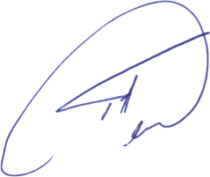
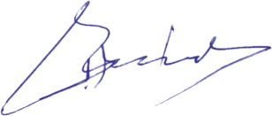  Ο ΠΡΟΕΔΡΟΣ | Ο Γ. ΓΡΑΜΜΑΤΕΑΣ
ΣΤΑΣΙΝΟΠΟΥΛΟΣ ΠΑΝΑΓΙΩΤΗΣ | ΠΕΤΡΟΓΙΑΝΝΗΣ ΔΗΜΗΤΡΗΣ

΄΄ΠΑΠΑΦΛΕΣΣΕΙΑ 2024΄΄
ΚΥΡΙΑΚΗ 12 ΜΑΪΟΥ 2024

TIMETABLE

ΩΡΑ | ΔΡΟΜΟΙ |  | ΑΛΜΑΤΑ | ΡΙΨΕΙΣ
18.00 | 100 ΕΜΠ ΓΥΝΑΙΚΩΝ |  | ΜΗΚΟΣ ΑΝΔΡΩΝ | ΑΚΟΝΤΙΟ ΑΝΔΡΩΝ
18.00
18.10 | ΤΕΛΕΤΗ ΕΝΑΡΞΗΣ
18.20 | 100 Μ ΑΝΔΡΩΝ
18.35 | 100Μ ΓΥΝΑΙΚΩΝ |  | ΥΨΟΣ ΓΥΝΑΙΚΩΝ
18.50 | 8ΟΟΜ ΑΝΔΡΩΝ
19.05 | 800Μ ΓΥΝΑΙΚΩΝ |  |  | ΑΚΟΝΤΙΟ ΓΥΝΑΙΚΩΝ
19.15 | ΣΚΥΤΑΛΟΔΡΟΜΙΑ 4Χ50
19.30 | 200Μ ΓΥΝΑΙΚΩΝ
19.45 | 200Μ ΑΝΔΡΩΝ

20.00 400 ΕΜΠ ΑΝΔΡΩΝ
20.10 80Μ Κ16
20.15 60Μ SPESIAL OL

΄΄ΠΑΠΑΦΛΕΣΣΕΙΑ 2024΄΄
ΣΑΒΒΑΤΟ 12 ΜΑΪΟΥ 2024

ΟΜΑΔΙΚΗ ΔΗΛΩΣΗ ΣΥΜΜΕΤΟΧΗΣ

ΣΩΜΑΤΕΙΟ: … ………………………………………………

ΥΠΟΒΑΛΛΕΤΑΙ ΣΤΟ e-mail: dimitrpoulopoulos@gmail.com ΜΕΧΡΙ ΚΑΙ ΤΗ ΔΕΥΤΕΡΑ 6 ΜΑΪΟΥ 2022.

ΑΓΩΝΙΣΜΑΤΑ | ΕΠΩΝΥΜΟ ΟΝΟΜΑ | ΕΤΟΣ  ΓΕΝ. | Α.Μ. ΣΕΓΑΣ | ΕΠΙΔΟΣΗ  2021

